ChaseDreamGMAT數學寂靜整理（原始稿）（2019/05/21起）
整理菌：qv0518
最新版本連結：https://forum.chasedream.com/thread-1347549-1-1.html

2019/05/21起寂靜整理匯總
【原始匯總】2019/05/21起原始狗匯總 by Cinderella灰
https://forum.chasedream.com/thread-1347528-1-1.html
【數學】2019/05/21起數學寂靜原始稿 by qv0518
https://forum.chasedream.com/thread-1347549-1-1.html
【閱讀】2019/05/22起閱讀寂靜整理by 相葉忍
https://forum.chasedream.com/thread-1347543-1-1.html
【邏輯】2019/05/22起羅技寂靜整理 by 夢離ouzi
https://forum.chasedream.com/thread-1347553-1-1.html
【IR】2019/05/21起IR寂靜整理 by Super鱷魚杭
https://forum.chasedream.com/thread-1347557-1-1.html
【作文】2019/05/21起坐穩寂靜整理 by qv0518
https://forum.chasedream.com/thread-1347550-1-1.html

答案核對、題目分析與解題思路，請參見下面【數學討論稿】：

重要技巧：
- 文檔內搜索日期，比如“03/10”，查看全部當日更新，包括新增及之前題目補充；
- 構築連結直通寂靜原帖。

更新日誌：
06/02 23:26，更新到119題，第3，9，14，46，74，83題補充，感謝竹和，serianlon，Inochi，Esther。！
06/01 08:00，更新到118題，第13題補充，感謝boluovv！
05/30 21:05，更新到115題，第1，8，30，31，32，40，43，45，56，58，61，74題補充，感謝Heiko_Pu，zoeyyy800！
05/30 06:39，更新到111題，第65，89，94題補充，感謝M0Cuishle，dingke16，JarvisL！
05/29 20:06，更新到106題，第17，19，21，22，45，48，56，75題補充，感謝hyperflier，holaholaceci，Re小nee，Andybro，Jasper_Zhou，Oli-oliiivia，Iris34！
05/27 17:50，更新到77題，感謝阿轟轟！
05/26 23:20，更新到75題，第19，28，56，58，60，62，68題補充，感謝piscesu，nll123！
05/25 21:12，更新到72題，第10，19，25，29，30，62題補充，感謝faded！
05/25 11:16，更新到67題，第21，27題補充，感謝只有兩次機會！
05/24 20:47，更新到61題，第6，36題補充，感謝ycw_0206，細紋仔，小樹好好考gmat！
05/24 12:25，更新到42題，第7，36題補充，感謝蒼聖吾牙曉！
05/24 11:45，更新到38題，第1題補充，感謝chanelxql！
05/24 10:55，更新到36題，感謝chanelxql！
05/24 09:19，更新到34題，第6題補充，感謝會叫的沙子，Lily沖鴨！
05/23 18:35，更新到22題，感謝妍妍沖鴨，舉個栗子blabla，Monica2020！
05/22 20:46，更新到6題，感謝GMAT仙女！
05/21 換褲日（換褲時間統計）

No. | 題目 | 構築 | 備註 | 日期
1 | PS：A速度80KM每小時，B 96KM每小時，A 8點開始行駛，B九點半開始行駛，A一直在同向行駛，問B，什麼時候能趕上a？ | GMAT仙女 |  | 05/22
 | 【1-補充】  PS：A 八點出發，時速80，半小時後B出發追A，時速96，問追上是幾點？ | chanelxql |  | 05/24
 | 【1-補充】  PS：A速度80KM每小時，B 96KM每小時，A 8點開始行駛，B比A晚半小時開始行駛，A一直在同向行駛，問B，什麼時候能趕上a？ | Heiko_Pu | Q50 | 05/30
2 | DS：統計題有圖表，參加過一次會議的人數是三個人，參加過兩次會議的人數是四個人，參加過三次會議的人數是三個人，參加過四次會議的人數是兩個人，參加過五次會的人數未知。在哪問這些人平均參加了多少次會議？就是求平均數。  條件1：中位數在參加兩次會議的人中  條件2：眾數在參加過五次會議的人中 | GMAT仙女 |  | 05/22
3 | DS：4個數正整數wxyz，求平均數？  條件1：這四個數的中位數告知  條件2：這四個數中最大的數是八，最小的數是二 | GMAT仙女 |  | 05/22
 | 【3-補充】  DS：4個正整數wxyz，求平均數？  條件1：這四個數的中位數已知  條件2：這四個數中最大的數是8，最小的數是2 | serianlon |  | 06/02
4 | PS：一個容器，裡面有一個冰冰凍的冰塊，拿出這個冰塊，相當於拿走啊容器的2/3容量，在哪拿走容器剩餘的2/3，容器裡還剩多少？（記不太清了） | GMAT仙女 |  | 05/22
5 | PS：三個人隨機分配到12個組，問三個人都分在一組的所有可能性？ | GMAT仙女 |  | 05/22
 | 【5-補充】  PS：三個人隨機分配到12個組，三個人都分在同一組的可能性？ | serianlon |  | 06/02
6 | PS：在xy軸中，A點在（-3，0）一條直線過a點與y軸相交於C點(0,y1)另一條直線過a點，並與y軸相當於點b（0，Y2）AB和AC相等，問，這兩條直線斜率的比值？ | GMAT仙女 |  | 05/22
 | 【6-補充】  PS：在坐標軸裡，A點（-3，0），一條直線穿過他然後和y軸有個交點E，另一個直線也是過A點，和y軸有個交點B，然後AE=AB，問倆個直線的比值？ | Monica2020 |  | 05/23
 | 【6-補充】  PS：AO+BO=8，問L1*L2（斜率）  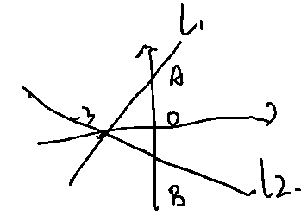 | 細紋仔 |  | 05/24
7 | PS：數列後一項是前所有項之和，an=p，問a（n+2）是多少？ | 妍妍沖鴨 |  | 05/23
 | 【7-補充】  PS：an是一個數列，其中每一項為前面所有項的和，已知an＝p，求an+2 | 蒼聖吾牙曉 |  | 05/24
8 | DS ：p小於等於q，q小於等於r，r小於等於s，問p大於等於30嗎？  條件1：p+q+r+s=150  條件2：4p大於等於3s  【補充思路】by Jodler  我覺得第二題選c 結合第一，第二個條件可以得出p+q+r+s=〈5p 因此5p〉=150 p〉=30 | 妍妍沖鴨 |  | 05/23
 | 【8-補充】  DS ：p≤q，q≤r，r≤s，問p≥30嗎？  條件1：p+q+r+s=150  條件2：4p≥3s  構築答案：我覺得第二題選c 結合第一，第二個條件可以得出p+q+r+s=〈5p 因此5p〉=150 p〉=30  這道題我記得寂靜的做法但是在實際考試中感覺好像把 4p 3s改成3p 4s了還是啥反正感覺最後按寂靜做法做不出但是我還是按寂靜選了C | Heiko_Pu | Q50 | 05/30
9 | PS：10000元以年利率4%，按季複利，問多少錢投資（以年利率2%，半年複利）得到利息相同？ | 妍妍沖鴨 |  | 05/23
 | 【9-補充】  PS：1萬元以年利率4%，每三個月複利一次，問多少錢投資（以年利率2%，半年複利）得到的利息會相同？ | serianlon |  | 06/02
10 | PS：多少數，從10～99，可以被3或7整除？（注意別算重） | 妍妍沖鴨 |  | 05/23
 | 【10-補充】  PS：10~99中（包括10和99），被3或7整除的數有多少個？ | faded |  | 05/25
11 | DS：整數k最小值是多少時，√（3^m）*（4^n）*k是整數？  條件1： m=1  條件2：n=3  構築思路：4^n，無論n是多少，都能開出根好是整數，所以只給n的值是無法判斷k的值，所以選A | 妍妍沖鴨 |  | 05/23
12 | PS：x=三次根號下a^6，y=三次根號下b^6，a=4b，問x/y=？ | 妍妍沖鴨 |  | 05/23
13 | PS：公司一個什麼值在750million-50billion間，一共900家公司，一個基金只占所有公司這個值的1%，問最小基金是多少？  構築：這道題記得模模糊糊，不過我覺得是考billion和million的換算 | 妍妍沖鴨 |  | 05/23
 | 【13-補充】  PS：考科學計數法的，中型公司的市值在 750m到 5b 之間，有個基金投了 900 家中型公司 1%的股份，問這個基金 minimum 投的錢是多少？用 billion 表示 | boluovv |  | 06/01
14 | DS：如果a和b都是大於1的整數，問a^b是多少？  條件1：b^a=9  條件2：好像是a^2b=64 | 妍妍沖鴨 |  | 05/23
 | 【14-補充】  DS：a和b都是大於1的整數，a^b是多少？  條件1：b^a=9  條件2：a^2b=64 | serianlon |  | 06/02
15 | DS：長方形ABCD，P是裡面一點，問能否求出∠BPD的值？  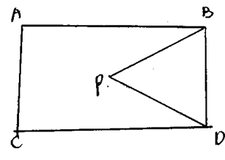  條件1：∠ABP是∠PDC的2倍  條件2：∠ABP+∠PDC =某個確定值（不記得多少了…） | 舉個栗子blabla |  | 05/23
16 | PS：3個數比大小: 2的80次方 4的50次方和 6的20次方 | 舉個栗子blabla |  | 05/23
 | 【16-補充】  PS：比大小：2^80，4^50，6^20 | Monica2020 |  | 05/23
17 | PS：文字題，一批貨，運了3次，第一次運了1/3，第二次運了剩下的貨的1/3，第三次運了剩下剩下的1/3，最後還有40個packages，求總共多少貨物？ | 舉個栗子blabla |  | 05/23
 | 【17-補充】  PS：文字題，一批貨，運了3次，第一次運了1/3，第二次運了剩下的貨的1/3，第三次運了剩下剩下的1/3，最後還有40個packages，求總共多少貨物？（FROM 舉個栗子blabla）  數字和比率有變化。 | Andybro |  | 05/29
18 | PS：w/x=x/y=y/z，問用式子表示w/z？ | 舉個栗子blabla |  | 05/23
19 | PS：  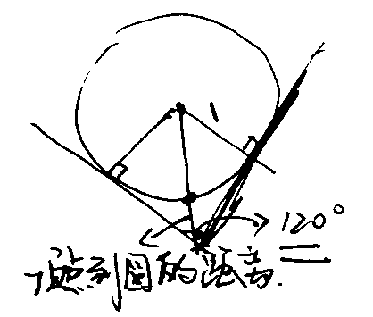 | Monica2020 |  | 05/23
 | 【19-補充】  PS：圓半徑1，外部兩條切線相交於一點，兩條線所夾的角是120%；問切線相交點到圓心的連線，在圓外的一截線段的長度？ | faded |  | 05/25
 | 【19-補充】  PS：一個圓兩條外切線然後外切線相交於一點，夾角為120度，問題是求d？（非常醜的圖附上）  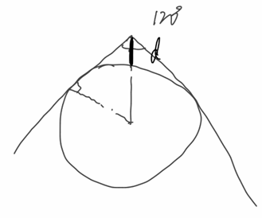 | nll123 |  | 05/26
 | 【19-補充】寂靜19題兩線相切圓求交點到圓的距離原題。（FROM faded） | Andybro |  | 05/29
20 | DS：  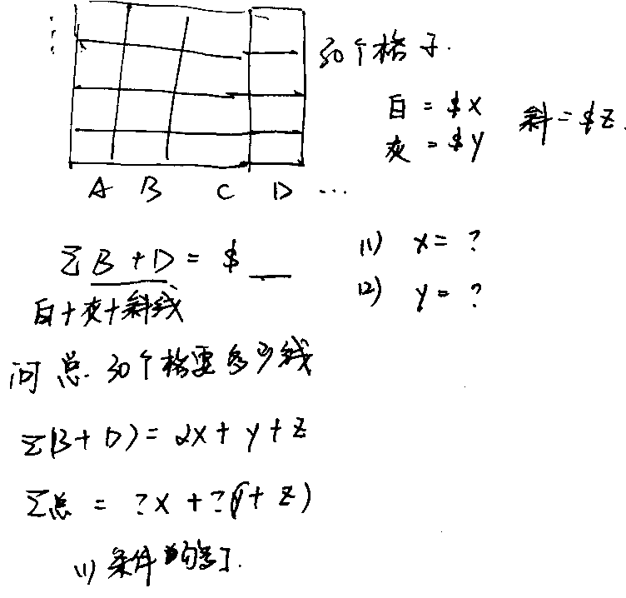 | Monica2020 |  | 05/23
21 | PS：求三角形面積？  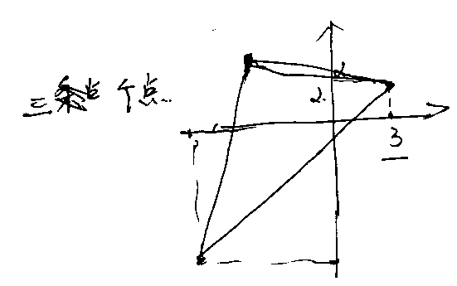 | Monica2020 |  | 05/23
 | 【21-補充】  PS：那個三角形！給三個點座標（3，2）、（-6，-6）、（-a這個忘記了, 4）求三角形面積的！  選項有√29*√116、√29*√145 、1/2*√29*√116、1/2*√29*√145 | 只有兩次機會 |  | 05/25
 | 【21-補充】21題那個miss的點應該是-2，然後答案根據畢氏定理可以算出是根號116*根號29*1/2 | hyperflier |  | 05/28
22 | DS：問三角形內含在圓裡，一邊長是6，問是不是直角三角形？  條件1：等邊三角形  條件2：圓周長是6π | Monica2020 |  | 05/23
 | 【22-補充】  DS：一個三角形在一個圓內，三角形一條邊為6，求問三角形是否是直角三角形？  條件1：還有一條邊也為6；  條件2：圓周長為6π。 | Jasper_Zhou |  | 05/29
23 | PS：  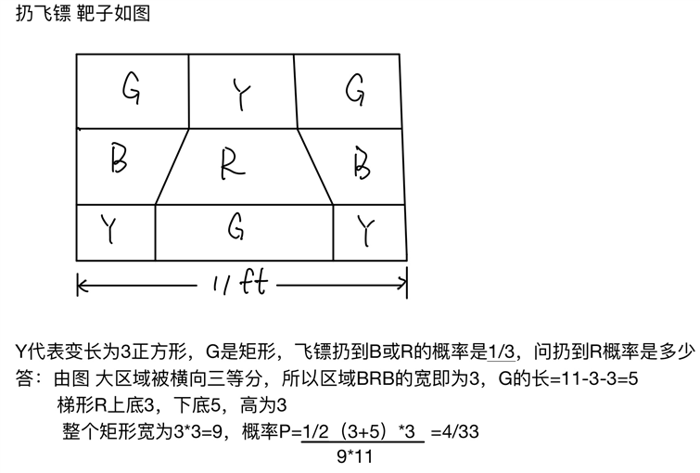  構築：畫的比較粗糙，同一個字母面積都是一樣的... | Monica2020 |  | 05/23
24 | 還有一道直角三角形30度角求邊長的PS，太簡單我不放了 | Monica2020 |  | 05/23
25 | PS：一個數除以8的餘數？  條件1：除以12餘5  條件2：除以18餘11 | 會叫的沙子 | Q51 | 05/24
 | 【25-補充】  DS：一個正整數x被8除餘數是多少？  條件1：x被12除餘5  條件2：x被18除餘11 | faded |  | 05/25
26 | PS：(x-y)^2+5xy=40，求xy最大值？ | 會叫的沙子 | Q51 | 05/24
27 | DS：xy平面內直線k與直線m垂直，k是否與y=-3相交？  條件1：m斜率為3  條件2：k過(0,4) | 會叫的沙子 | Q51 | 05/24
 | 【27-補充】  DS：有一條線過與線M垂直，請問它與x=-1相交嗎？  條件1：M=3  條件2：那條線過點(0,4) | 只有兩次機會 |  | 05/25
28 | DS：直線ax+by=c是否與y=2x^2相交？  條件1：告訴你a  條件2：告訴你b （數值記不清了，反正由於需要確定c，選e） | 會叫的沙子 | Q51 | 05/24
 | 【28-補充】  DS：直線ax+by=c是否與y=2x^2相交？  條件1：a=。。。  條件2：b=。。。  構築答案：答案是E | nll123 |  | 05/26
29 | DS：是否x<xy<y？  條件1：0<x<1  條件2：x<1<y | 會叫的沙子 | Q51 | 05/24
 | 【29-補充】  DS：問x<xy<y是否成立？  條件1：0<x<y  條件2：x<1<y | faded |  | 05/25
30 | PS：兩種疫苗，一個什麼地方的人60%注射了A，70%注射了B，問兩種都注射的占多少？  構築答案：選45% 在30%到60%之間 | 會叫的沙子 | Q51 | 05/24
 | 【30-補充】  PS：60%的人中了A疫苗，70%的人中了B疫苗，那麼都中的人占的百分比可能的數字是？  15%，25%，45%，65%，75% | faded |  | 05/25
 | 【30-補充】  PS：兩種疫苗，一個什麼地方的人60%注射了A，70%注射了B，問兩種都注射的占多少？  構築答案：選45% （在30%到60%之間） | Heiko_Pu | Q50 | 05/30
31 | DS：W集合是L和S兩個集合相加，請問S的標準差是多少？  條件1：W的標準差是0  條件2：L的標準差是0 | Lily沖鴨 |  | 05/24
 | 【31-補充】  DS：W集合是L和S兩個集合相加，請問S的標準差是多少？  條件1：W的標準差是0  條件2：L的標準差是0  構築答案：A | Heiko_Pu | Q50 | 05/30
32 | PS：一個圓桌的周長是75？要鋪一塊正方形桌布，桌布旁邊垂下來10，請問桌布的最小邊長是多少？ | Lily沖鴨 |  | 05/24
 | 【32-補充】  PS：一個圓的桌子周長C已知，要蓋一塊正方形的桌布，垂下來至少每條邊要有10cm，好像是求正方形桌布的邊長？ | zoeyyy800 |  | 05/30
33 | PS：一個公司生產A和B，第一個星期生產A占了這星期總產量的10%，第二個星期生產的A變多了，使得兩個星期A的總產量達到了兩個星期生產總和的20%，兩個星期總產量是900，且兩個星期生產的B分別相等，問第二個星期生產的A比第一個星期多多少？ | Lily沖鴨 |  | 05/24
34 | PS：a=2^4，b=2^a，問b^a等於2^? | Lily沖鴨 |  | 05/24
35 | PS：11≤m+n≤18；6≤n+p≤9；5≤m+p≤8 （具體數記不清了，只知道不能簡單相加除2；能推出來m-n=1，最後差一步沒算出來，放棄了）  求m+n+p範圍？ | chanelxql |  | 05/24
36 | PS：梯子靠在牆上，梯子13，在地面上離牆5，求梯子與地面夾角？  選項有45°到60°和60°到90°  【補充思路】（by 馬一9814）  畫一個10的線在13下面是60度所以60-90度 | chanelxql |  | 05/24
 | 【36-補充】  PS：把一個長13的梯子靠在牆上，梯子腳距離牆5，問梯子與地面的夾角的範圍？ | 蒼聖吾牙曉 |  | 05/24
 | 【36-補充】  PS：13 feet長的梯子斜搭在牆上，梯子觸底的地方距離牆根5 feet，問梯子與地面的夾角x在什麼範圍？  構築答案：我選了60<x<90。 | ycw_0206 | Q51 | 05/24
37 | PS：3^50 除以4 餘數是幾？ | chanelxql |  | 05/24
38 | PS：s集裡有a b c d e，問how many of 32 subsets of s中3 個字母出現。（當時沒看懂）  選項有20，16 ... | chanelxql |  | 05/24
 | 【38-補充】  PS：S集合裡有abcde五個不同字母，問out of the 32 subset of S, 剛剛好有三個字母的set有幾個？  構築答案：狗主選了10 | 小樹好好考gmat | Q50 | 05/24
39 | PS：有一群鳥，75%體重在154以下，其中體重在100以上的，60%的體重在154以上。問這群鳥體重的中位數？ | 蒼聖吾牙曉 |  | 05/24
40 | PS：n是正整數，問〔7^（4n+3）*6^n 〕除以10的餘數是多少？ | 蒼聖吾牙曉 |  | 05/24
 | 【40-補充】  PS：n是正整數，問〔7^（4n+3）*6^n 〕除以10的餘數是多少？  構築答案：答案是8 | Heiko_Pu | Q50 | 05/30
41 | DS：一群人為一個決定投票，問其中投贊成票的人占多少？（這題記不太清了……）  條件1：75%的女性贊成  條件2：30%的男性贊成 | 蒼聖吾牙曉 |  | 05/24
42 | DS：已知有x y z三個整數，求他們的平均值？  條件1：中位數為5  條件2：y＝x+z | 蒼聖吾牙曉 |  | 05/24
43 | DS：有一題是說一個正八邊形，求x？  條件1：y=200  條件2：和z=√20000  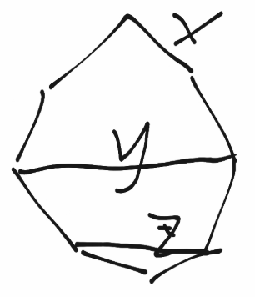  手畫了個渣圖隨便看看，這題我蒙的兩個條件單獨都能解，不知道正確答案是什麼，求大神解答。  【補充思路】by 鴻安  第一題只要Y或Z任意一個參數確定則八邊形確定 | ycw_0206 | Q51 | 05/24
 | 【43-補充】  DS：有一題是說一個正八邊形，求x？  條件1：y=200  條件2：和z=√20000  構築答案：  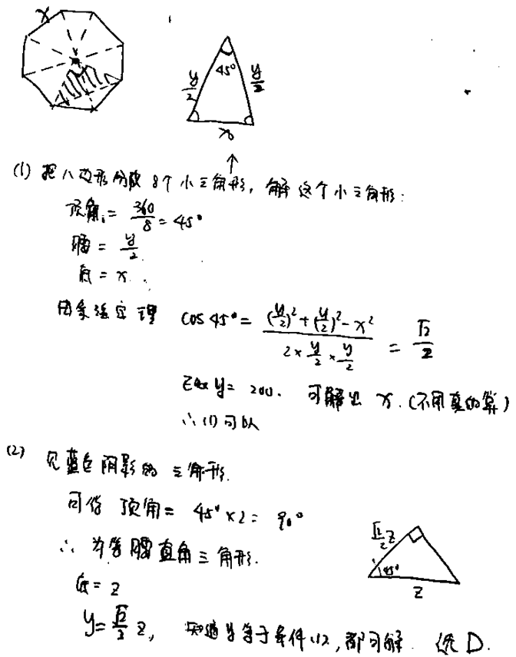 | Heiko_Pu | Q50 | 05/30
44 | PS：d=2^64，然後d^d=2^p，求p？ | ycw_0206 | Q51 | 05/24
45 | PS：最後碰到的幾個題都巨簡單，一題問147個basis point是多少，那必須是0.0147啊。當時心態崩了覺得前面的題估計做錯了，後來一看數學是51。所以碰到簡單的題不一定是做錯了，大家心態放平就對了。 | ycw_0206 | Q51 | 05/24
 | 【45-補充】  PS：就是問147個basis point是多少。  （全場我就遇到這一道之前看到的，還是最後一題！） | Jasper_Zhou |  | 05/29
 | 【45-補充】  PS：147個basis point是多少？  構築答案：0.0147 | Heiko_Pu | Q50 | 05/30
46 | PS：求大正方形的邊長？  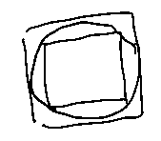  構築答案：大正方形的邊=小正方形的邊+2-√3 | 細紋仔 |  | 05/24
 | 【46-補充】  PS：最外面是個大正方形，中間是內接圓，內接圓裡面是個小一號的內接正方形。大正方形比小正方形的邊長長2-√2，求圓的周長？  選項有π，3π，(2-√2)π，(4-2√2)π啥的 | Inochi |  | 06/02
47 | PS：一個球形物體半徑為r，放到圓柱的花瓶中，花瓶的頂的半徑為4r，球形物體放n個後，花瓶中的水從h1上升到h2，問h2-h1=？ | 細紋仔 |  | 05/24
48 | PS：10^(x-1)<1.25*10^4<10^-x，求x？ | 細紋仔 |  | 05/24
 | 【48-補充】  PS：10^(x-1)<1.25*10^4<10^-x，求x？（FROM 細紋仔） | Andybro |  | 05/29
49 | PS：問其中位數是多少？  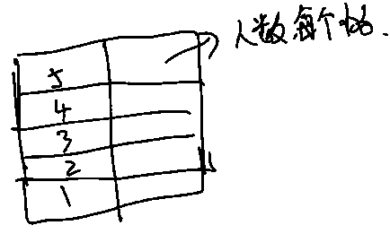  構築答案：選4 | 細紋仔 |  | 05/24
50 | PS：S集合中有5個字母a, b, c, d, e，問32的S中出現3個字母的情況是多少？ | 細紋仔 |  | 05/24
51 | DS：n^m<m^n  條件1：n>m  條件2：n≤2m | 細紋仔 |  | 05/24
52 | PS：某個課程的最終成績是由5次平時測試和1次期末考分數構成的，其中5次平時測試占總分75%，期末考占25%。某人期末考了xx分（數字不記得了），其中3門平時測試平均分90，問另外兩次平時測試均分要達到多少，才能使總成績是80分？狗主算出來是85好像。。。 | 小樹好好考gmat | Q50 | 05/24
 | 【52-補充】  PS：某個課程的最終成績是由5次平時測試和1次期末考分數構成的，其中5次平時測試占總分75%，期末考占25%。某人期末考了xx分（54還是57忘了），其中3門平時測試平均分90，問另外兩次平時測試均分要達到多少，才能使總成績是80分？構築答案：答案是是85好像 | Heiko_Pu | Q50 | 05/30
53 | DS：直線ax+by+c=0與抛物線y=2x^2有沒有交點？  條件1：a=0  條件2：b>0  構築答案：因為都沒有給到c的範圍，樓主選了E | 小樹好好考gmat | Q50 | 05/24
54 | DS：已知g(x)=ax^2+bx+c,其中abc是未知的常數，問g(x)和X軸是否有交點？  條件1： g(x)-4和x軸有交點  條件2：g(x-4)和x軸有交點  構築答案：這道題用高中的函數平移其實可以很快選出B，但樓主很蠢地展開方程計算了，雖然選對了但浪費了時間唉。。。 | 小樹好好考gmat | Q50 | 05/24
55 | DS： (3^x)/(9^2y)=?  條件1：x=2y+6  條件2：x=4y | 小樹好好考gmat | Q50 | 05/24
56 | DS：已知n的質因數只有2,3,5，求n是多少？  條件1：n和2^3*3^4*5^3的greatest common factor是2^2*3^2*5^2  條件2：n和2^2*3^2*5^2的greatest common factor是2*3^2*5^2 | 小樹好好考gmat | Q50 | 05/24
 | 【56-補充】  DS：還有一道很難的題，說n只有三個質因數2，3，5，求n？  條件1：說n和2^3*3^4*5^3（類似於這麼一個數）的最大公因數為2^3*3^3*5^2（類似於這麼一個數）  條件2：類似於第一問，狗主當時做了好久 | nll123 |  | 05/26
 | 【56-補充】  DS：問n是多少？  條件1：the greatest common factor between n and 2^3*3^3*5^4 is 2^2*3^3*5^4  條件2：the greatest common factor between n and 2^4*3^5*5^4 is 2^2*3^4*5^3  這道題我遇到的跟寂靜不一樣。 | Andybro |  | 05/29
 | 【56-補充】  DS：已知n的質因數只有2,3,5，求n是多少？  條件1：n和2^3*3^4*5^3的greatest common factor是2^2*3^2*5^2  條件2：n和2^2*3^2*5^2的greatest common factor是2*3^2*5^2  構築答案：這道題我遇到的與寂靜不一樣改了後面的數結果是E好像 | Heiko_Pu | Q50 | 05/30
57 | PS：美國的紙幣不管什麼面額的厚度都一樣，已知1,000,000張20塊的厚度是17feet11inches，問6,000,000,000張100元的厚度是多少？（考科學計數法，這個考點少見） | 小樹好好考gmat | Q50 | 05/24
58 | DS：x和y都是正整數，已知x+y是35的multiple，what is the valule of x？  條件1：x除以5餘1  條件2：y除以7餘3（這個餘數不一定對） | 小樹好好考gmat | Q50 | 05/24
 | 【58-補充】  DS：x+y是是35的倍數，求x，y（記不太清了）  條件1：x除以5餘數為1  條件2：y除以7餘數為3（大概是這樣） | nll123 |  | 05/26
 | 【58-補充】  DS：x和y都是正整數，已知x+y是35的multiple，what is the valule of x？  條件1：x除以5餘1  條件2：y除以7餘3（這個餘數不一定對）  構築答案：這道題好像是E | Heiko_Pu | Q50 | 05/30
59 | PS：如圖，一個property裡有一個建築（陰影部分），其餘面積是停車場。某天下雪後積雪是h inches，如果用一輛capacity是2000 cubic feet的卡車運雪，要運6次（不確定次數）才能清掃完，問h是多少？（圖裡數位不確定，隨便寫的）  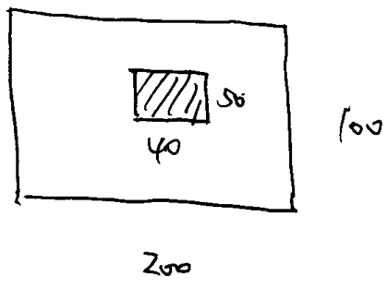 | 小樹好好考gmat | Q50 | 05/24
60 | PS：求下圖中五角星裡角x的度數？（題目很長，但意思就是在解釋這是個正五角星）  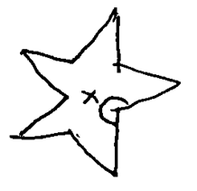 | 小樹好好考gmat | Q50 | 05/24
 | 【60-補充】  PS：又想起來一道圖形（不好意思又要讓大家看我醜醜的圖了），是一個五角星，問那個角多少度？  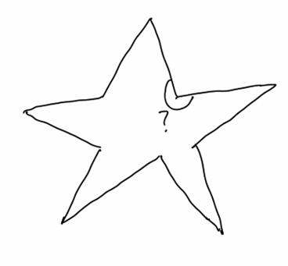  構築答案：狗主補全成了正五邊形，答案是252度。 | nll123 |  | 05/26
61 | DS：兩個半徑一樣的圓相交於兩點，請問交點和兩個圓心形成的四邊形面積是？  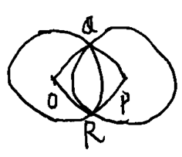  條件1：QROP is a square with QR=2√2  條件2：兩個圓的面積是4π² | 小樹好好考gmat | Q50 | 05/24
 | 【61-補充】  DS：兩個半徑一樣的圓相交於兩點，請問交點和兩個圓心形成的四邊形面積是？  條件1：QROP is a square with QR=2√2  條件2：兩個圓的面積是4π²  構築答案：好像選A | Heiko_Pu | Q50 | 05/30
62 | PS：6-√2/√6+√2，我的最後一道題，掉褲了o(╥﹏╥)o | 只有兩次機會 |  | 05/25
 | 【62-補充】  PS：（√6-√2）/(√6+√2）=？ | faded |  | 05/25
 | 【62-補充】  PS：（根號6-根號2）/（根號6+根號2），之前看到有小夥伴說最後一道做到這道題覺得掉庫了，個人親身實踐發現沒有，大家做到這道題也不用擔心掉庫 | nll123 |  | 05/26
63 | DS：一個表完成任務數+人數，問能否求出平均任務/人？  任務數 人數  K-4 4  K-1 3  K-2 2  K+2 N  人數記不清了，只記得最後一個是N  條件1：K=5  條件2：N=x（具體的數） | 只有兩次機會 |  | 05/25
64 | DS：一段路長30，每隔0.05mark一次，mark的標記是從頭到那個點的距離。從頭到Mark所需要的時間和Mark標記的數位的開方成proportional的關係。問從Mark1到mark3的時間要少秒？  條件1：從Mark1到Mark2需要xx秒（具體數位）  條件2：從頭到Mark2.25需要xx秒（具體數位） | 只有兩次機會 |  | 05/25
65 | DS：一個矩形長L寬W兩個小寬H問H多長？  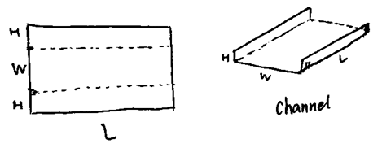  條件1：組成的channel的體積要=矩形面積..？不確定不記得了  條件2：寬要大於高 | 只有兩次機會 |  | 05/25
 | 【65-補充】  DS：見圖，一個水管高H，寬W，長L，問能不能求H？  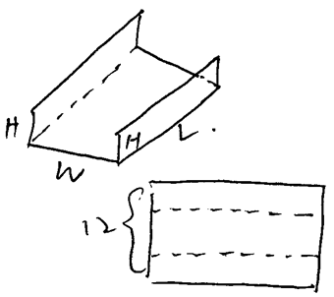  條件1：講了一個體積反正就是告訴你HW等於16  條件2：H<W  構築答案：  根據條件一可以解一個方程，得到兩個解，不能獨立成立，加上條件二可以排除一個解，故兩個條件同時成立 | M0Cuishle | Q50 | 05/30
66 | DS：2^n被十除的餘數是多少？  條件1：k能被10整除  條件2：k能被4整除 | 只有兩次機會 |  | 05/25
67 | DS：CD 利率4%，bond利率6% ，請問總共投資了多少錢？（也許還有更多條件但我已經失憶待補充）  條件1：BOND的利息比CD多200  條件2：BOND利息是CD兩倍 | 只有兩次機會 |  | 05/25
68 | DS：1/(1+k)+K^x/(k+k^x)  條件1：K=5  條件2：x=2 | faded |  | 05/25
 | 【68-補充】  DS：1/（k+1）+k^x/(k+k^x)  條件1：k=5  條件2：x=2  構築答案：選B | nll123 |  | 05/26
69 | DS：三角形三邊分別是x-2，x-1和x+5，求周長？  條件1：x>9  條件2：是直角三角形 | faded |  | 05/25
70 | DS：某家商店採購了50件商品，先按價格P出售了一部分商品，再按價格S出售了剩餘商品（S<P)；已知總體每件商品利潤為6元，請問S是多少？  條件1：按價格P出售了28件  條件2：P=108 | faded |  | 05/25
 | 【70-補充】  DS：某家商店採購了50件商品，先按價格P出售了一部分商品，再按價格S出售了剩餘商品（S<P)；已知總體每件商品利潤為6元，請問S是多少？  條件1：按價格P出售了28件  條件2：P=108  構築答案：答案我覺得是E | nll123 |  | 05/26
71 | PS：一個學校，目前師生比是1：23；目標到1：20；目前920個學生，請問需要增加多少個老師？ | faded |  | 05/25
72 | DS：a^r=b^s？  條件1：r=2s  條件2：r+s=6 | faded |  | 05/25
73 | PS：絕對值差的一道題，好像是知道a和b，然後ab=xxx，直到個error差，最後求絕對值差？ | piscesu |  | 05/26
74 | DS：是否可以求出d？  條件1：12250 和 d 的最大公約數是350  條件2：d和24500最小公倍數是xxxx | piscesu |  | 05/26
 | 【74-補充】  DS：求d？  條件1：d和12445的最大公約數是350  條件2：d和24500最小公倍數是24500 | zoeyyy800 |  | 05/30
 | 【74-補充】  DS：What is the value of x？  條件1：The greatest common factor of x and 12250 is 350  條件2：The least common multiple of x and 12250 is 24500  構築答案：C | Esther。 |  | 06/02
75 | DS：講的是A是去投籃還是啥（不重要），總共有n次機會，但是她可以選擇投<n次，問投了並且投中占n次機會的%？  條件1：她還有24次沒投，要是這24次都投了的話，她的命中率就有75%  條件2：在她已經投了的次數中，有10次沒中  構築答案：這道題比較靠後狗主算的很匆忙，最後算出了n=40就選了C，大家可以自行算一哈 | nll123 |  | 05/26
 | 【75-補充】  DS：一個人有n次投籃機會，現在他還沒投夠n次，問此時的命中率是？  條件1：他還剩下24次，如果他把剩下的24次都投中的話，命中率是75%  條件2：目前為止他有10次沒有中  構築答案：選了C | Re小nee |  | 05/29
76 | DS：|a²-b²|<6嗎？  條件1：|a+b|<2  條件2：|a-b|<3  構築：大致這樣，應該沒記錯 | 阿轟轟 |  | 05/27
77 | PS：某老師，發現E課中的花名冊 AA（已知數，我忘記了）人， M課的花名冊BB人，S課花名冊CC人；同時發現E和M花名冊上相同的人名有DD人， M和S的有XX人，E和S的有PPR人，而E/M/S3個花名冊上重複3次的有4人。問合併起來僅出現一次名字，一共多少人？  構築：上面的數值都是給定的具體值。就是3個圓的文氏圖 | 阿轟轟 |  | 05/27
78 | PS：7^10除以100的餘數？  構築思路：看個位就好了，餘數是9  這道題是考場上的最後一題，當時我觀察+感覺了一下，覺得餘數應該也是4個一迴圈（後來下考場驗算了一下，確實是）  Remainder(7^1) = 7  Remainder(7^2) = 49  Remainder(7^3) = 43  Remainder(7^4) = 1  Remainder(7^5) = 7  .....  所以，7^100的餘數應該是49~  當時，時間確實也快到了，然後沒有再多算幾組了，但是隱隱有種感覺應該是49~  【補充思路】  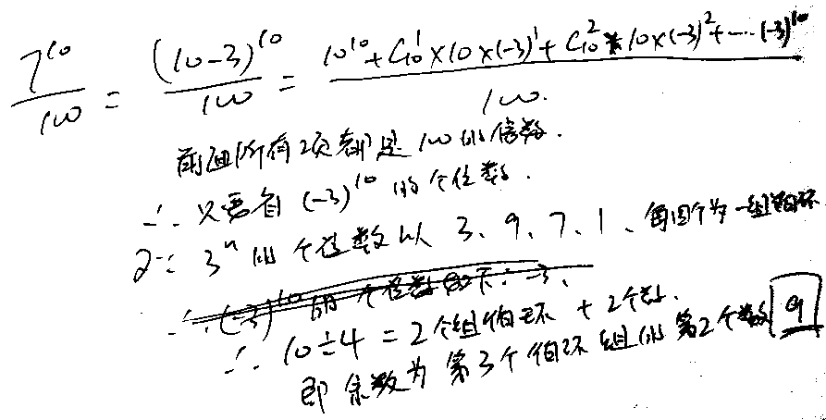 | holaholaceci | Q51 | 05/29
79 | PS：有一個數陣：第一行每個entry的通項公式是an = (n-1)^2+1，然後從第一行每個entry往下是連續的數，求（R3，C50）entry是啥  數陣大概是這樣：  R1 R2 R3 R4 R5 R6 R7 R8 R9......  C1 1 2 5 10 17 26 65 ......  C2 4 3 6 11 18  C3 9 8 7 12 19  C4 16 15 14 13 20  C5 25 24 23 22 21  大概是這樣.......  構築思路：  我考場上用了兩種方法，實際上發現這兩種方法都可以得出正確答案：  1. 按題目思路，算出第一行第50列的entry的數，然後推過去  2. 觀察一下，第一列每個數都是n^2，那麼第50行第1列的數應該是50^2, 然後第三列的話應該是50^2-2 = 2498 (這個比較快，最開始用的這個，但是怕出錯就驗算了一下) | holaholaceci | Q51 | 05/29
80 | DS：求n和k+7的最小公約數？  條件1：n=一個具體的數（忘了）  條件2：n=k+6 | holaholaceci | Q51 | 05/29
81 | PS：40%有某種病的植物沒有死亡，15%的植物得了這種病然後死亡了，求問有多少比例的植物得了這種病？（這道題表述比較tricky，大家注意一下哈~考場上差點犯錯了） | holaholaceci | Q51 | 05/29
82 | DS：如圖，一個正方形的一邊有三個圓，求三個圓的周長和？  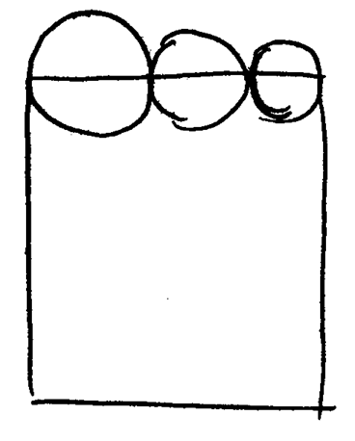  條件1：給出正方形的邊長具體值，忘了是多少  條件2：三個圓面積相等  構築答案：選了A  構築思路：  圓的周長=2Π（r1+r2+r3）=2Π*1/2邊長。  構築的答案都不一定對的，僅供參考，歡迎指正 | Re小nee |  | 05/29
83 | DS：兩個positive Consecutive number X,Y，問betweenX,Y有沒有質數？  條件1：x+y=9  條件2：x-y=5  構築答案：選了A | Re小nee |  | 05/29
 | 【83-補充】寂靜第83題，問的不是consecutive integer，而是non-consecutive | Inochi |  | 06/02
84 | PS：一個組有8個學生，老師要把他們平均分配在兩組，每組四人。老師會把他抽取的前四個人分為第一組，剩下的分為第二組，現在老師先抽了一個人A，問B（8個人中的其中一個人）與A分配到同一組的概率是多少？  構築答案：選了3/7  【補充思路】by OrochiShiro  反過來想，抽三次都抽不到B是  6/7*5/6*4/5  =4/7  所以是3/7 | Re小nee |  | 05/29
85 | PS：類似機經一道：給了一個  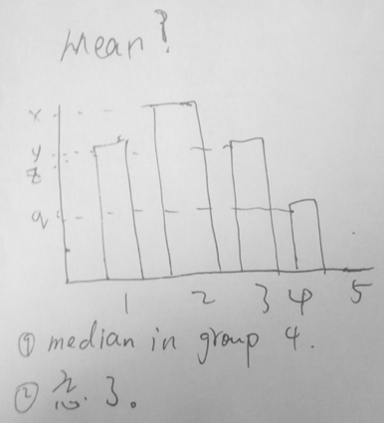  這道題大概就記得個圖 | Andybro |  | 05/29
86 | PS：說有個code是7個數位，前三位元數位保持不變，例如927****，然後題目給了一個282000 這個六位元數的數字，問我有幾種搭配？  構築：我當時一臉懵逼，現在也是一臉懵逼。 | Andybro |  | 05/29
87 | PS：還有個求梯形面積變化的題，很簡單，什麼there is a trapezoid, two base balabala, height change to balabala, then balabala. | Andybro |  | 05/29
88 | PS：一個物體，上升（ascending）速度 50 per second，下山（descending）速度40 per second，然後先上山再下山，總共用了（某個數位）時間，給了上山走的路程，求下山走了多少？  構築：題目有點雞兒長，數字有點雞兒大，得花點時間算，但是原理很簡單。 | Andybro |  | 05/29
89 | DS：小明看病，處方藥在$400以下的部分，自己付15%，醫保付其他的；在$400以上的部分，自己付10%，醫保付其他的，問能不能算出開了多少錢的藥？  條件1：自己付的錢占12%；  條件2：自己總共付了$10。(此處數據不一定) | Jasper_Zhou |  | 05/29
 | 【89-補充】  DS：買藥國家有補貼，一單藥若10元以下，必須自己全款買；一單藥若十元以上，自己付十塊，國家付剩下的。一個人買了一單藥，問能否確定這一單藥的價格？  條件1：這個人付了總價格的1/5  條件2：如果處方裡藥的數量變為原來的兩倍，這個人只需付總藥價的10% | JarvisL |  | 05/30
90 | DS：求問 x^2>12?  條件1：數軸上x與√12的距離大於5；  條件2：數軸上x與√144的距離大於10。 | Jasper_Zhou |  | 05/29
91 | PS：圖中均為直角三角形，求一個最後一個三角形斜邊的長度。？  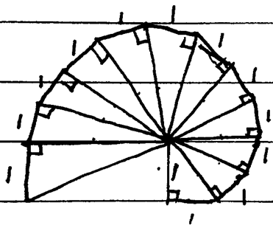  第一個是個邊長為1的等腰直角，其他每個三角形的短邊都是1，圖中三角形的個數不一定對（知道做法就行了）。 | Jasper_Zhou |  | 05/29
92 | PS：2a+b=7, a+b=3，求？（求a-b或者是a或者是b，反正題目中資料沒錯，求什麼忘記了） | Jasper_Zhou |  | 05/29
93 | PS：數列A包含a1、a2、a3...aN，標準差是S；數列B=KA，求數列B的標準差？ | Jasper_Zhou |  | 05/29
94 | PS：一家商店貨物進價$4.45，賣價$8.95，貨物賣的時候8個一組，某天盈利$1000，求問賣了至少多少組？（問的是至少，答案中都是整數） | Jasper_Zhou |  | 05/29
 | 【94-補充】  PS：一種商品一個的成本4.5，售價9.8，按照一盒8個賣，問至少賣多少盒可以使利潤達到1000元？（成本和售價資料不是特別準確） | JarvisL |  | 05/30
95 | PS：(5*√145)/6+53/60的值接近以下哪個?  選項有10、11、12.... | Jasper_Zhou |  | 05/29
96 | PS：xy平面內，一條直線函數為ax+3y+b=0，其中a為正整數（b這個數記不得了），求與x軸的交點?  選項有-2、0、1/2、1、2（選項中負數就一個） | Jasper_Zhou |  | 05/29
97 | PS：N是一個3位數，十位數是個位數的3倍，百位數是十位數的2倍。  I. N是一個奇數；  II. （記不得）；  III. N可以被3整除。  問I, II, III哪幾個正確？ | Jasper_Zhou |  | 05/29
98 | PS：1/x-1/y=1/x *(1/y)，問x怎麼用y表達？ | Oli-oliiivia |  | 05/29
99 | DS：一個rectangular的箱子，箱子上畫了箭頭，運輸時要箭頭朝上，箱子大小x ft^3  一個運輸車（還是倉庫，忘了）120ft^2floor和62ftceiling，問能不能運這堆箱子？  條件1：x=60  條件2：一共能裝124個箱子 | Oli-oliiivia |  | 05/29
100 | PS：給了個表格，初始資料是x，表格裡代表相對x的增長或下降率  週一週二週三週四週五  m -t w u f  問這幾天的均值？（正負號記不清了，差不多是這個意思） | Oli-oliiivia |  | 05/29
101 | PS：a的速度是b的三倍，b完成工作用t小時，問ab一起用多久？ | Oli-oliiivia |  | 05/29
102 | PS：第一天走500km 速度40，第二天走400km 速度50，問兩天一共多少小時？  構築：考的是假分數的表達！ | Oli-oliiivia |  | 05/29
103 | PS：（1/25）^3等於多少？  選項不是具體數位，都是（0.008）^2，（0.04）^2這種 | Oli-oliiivia |  | 05/29
104 | PS：x和y一起做8小時後y單獨做4小時能完成w個零件，x單獨做比y單獨做少花8小時，求y單獨做w個零件要多久？ | Iris34 |  | 05/29
105 | PS：表格，橫坐標是Cn，縱坐標是Rn，Cn=（n-1）^2-1，（式子不一定對，大家到時注意看題）給了很長一段文字，問（R50，C3）是多少？  構築思路：這個看起來很複雜，但是其實觀察一下表格外側那一排資料就能找到規律了。 | Iris34 |  | 05/29
106 | PS：x^-9小於x^-7，問x等於幾？  選項有-1 -2 -0.5等 | Iris34 |  | 05/29
107 | PS：見圖，小圓和大圓的切點在兩個球圓心的連線上，求r/R？  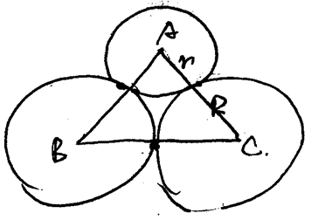  構築答案：我覺得三角形是等腰直角三角形，按這個思路去算的，不過我考試的時候沒有證明出來 | M0Cuishle | Q50 | 05/30
108 | DS：求一個三角形的周長是否大於48？  條件1：最小邊大於15  條件2：最大邊大於25  構築答案：我證出了條件一不能成立沒有證明出條件二不成立所以選了b | M0Cuishle | Q50 | 05/30
109 | PS：其中一道題求建築地基面積，建築是150*250 地基外沿是在建築周圍（貌似是這個意思）題目比較繞，但是選項中四個都是末兩位00，只有一個末位是5，所以沒有算就選了末位是5的。 | dingke16 | Q51 | 05/30
110 | DS： a>b？  條件1：a+b=(一個數)  條件2：a-b=(另一個數)  構築答案：選B | dingke16 | Q51 | 05/30
111 | PS：數列 S0 = 一個數 Sn=2*S(n-1)+n-1，求S6，注意給的是S0 不是S1 | dingke16 | Q51 | 05/30
112 | PS：還記得有道題特別複雜就是分類討論分了男人女人大於65歲小於65歲有高等文憑沒有高等文憑啥最後要求好像是男人中大於65歲沒有高等文憑的？還是啥當時看起來很複雜但是沒算一會就出來了現在想是不是算錯了…… | Heiko_Pu | Q50 | 05/30
113 | PS：一共8個數，最小的是5，range是14，問可能的最大的平均數和可能的最小的平均數的差是多少的fraction of the range？ | zoeyyy800 |  | 05/30
114 | DS：問N是不是質數？  條件1：N+1不是質數  條件2：N+5是質數 | zoeyyy800 |  | 05/30
115 | PS：已知兩個根是（2-√3）和（2+√3），問是哪個方程的解？ | zoeyyy800 |  | 05/30
116 | DS：有三種收費，Internet, TV, Internet+TV, Internet+TV的收費要比另外兩種之和少 25%. Internet的訂閱人數是 60%，問那種訂閱的 revenue更多？  條件1：Internet 的收費是？元。  條件2：TV 的訂閱人數is(還是 is not) greater than 20% | boluovv |  | 06/01
117 | PS：一個圖形上面有好幾個點，P 的座標是（T,S)，問（-S, -T)是圖上哪個點？（我開始差點沒注意問句中ts位置換了） | boluovv |  | 06/01
118 | DS：x，y 都是正整數， y=√(9-x)，求 Y？  條件1：X<8  條件2：y>1 | boluovv |  | 06/01
119 | PS：-1<x<1，以下哪個等式一定正確？  D. (x-1/2)*(x+1/2)<0  構築答案：選E，但是E是什麼失憶了，記得D的式子是因為差點選成E | Esther。 |  | 06/02

